Новые перегруппировки тиазоло[3,2-a]пиримидинов как инструмент скелетного редактирования в конденсированные имидазольные системы
Мингажетдинова Д.О.¹, Агарков А.С.¹, Чудакова Е.А.², Французова Л.В.¹,
Литвинов И.А.¹, Соловьева С.Е.^{1,2}, Антипин И.С.^{1,2}
Младший научный сотрудник
¹Институт органической и физической химии им. А.Е. Арбузова, ФИЦ Казанский научный центр РАН, Казань, Россия.
²Казанский (Приволжский) федеральный университет, Казань, Россия.
E-mail: doming01@mail.ru
В современной синтетической химии особое значение для фармацевтики приобретает стратегия реконструкции гетероциклических остовов [1]. Если традиционные методы ограничиваются модификацией периферийной части молекулы, то ремоделинг молекулярного скелета («Remodelling molecular framework») обеспечивает возможность «глубинной» перестройки молекулы. Ключевое преимущество подхода – использование высокоселективных превращений, позволяющих на поздних этапах синтеза заменять гетероциклический остов целевого соединения с высокими выходами [2].
В данной работе было продемонстрировано превращение 2-арилметилиденовых и 2-оксоиндолиденовых производных тиазоло[3,2-a]пиримидина в присутствии N-бромсукцинимида, генерирующего in situ молекулярный бром, и воды в производные имидазо[2,1-b]тиазола (Рис. 1а). Данная реакция сопровождается появлением нового асимметрического атома углерода и как следствие переходом из планарного 2D-пиримидина в 3D-дигидроимидазол, что в дальнейшем может быть использовано для хирального распознавания. Показано, что данная перегруппировка протекает в мягких условиях и с высокими выходами (Рис. 1в). Также обнаружена перегруппировка производных тиазоло[3,2-а]пиримидинов в имидазо[1,2-a]пиримидины при действии нитрозоаренов (Рис. 1а). Данная реакция позволяет в одну стадию диастереоселективно ввести иминноареновый фрагмент, кроме того провести ремоделинг тиазольного кольца.
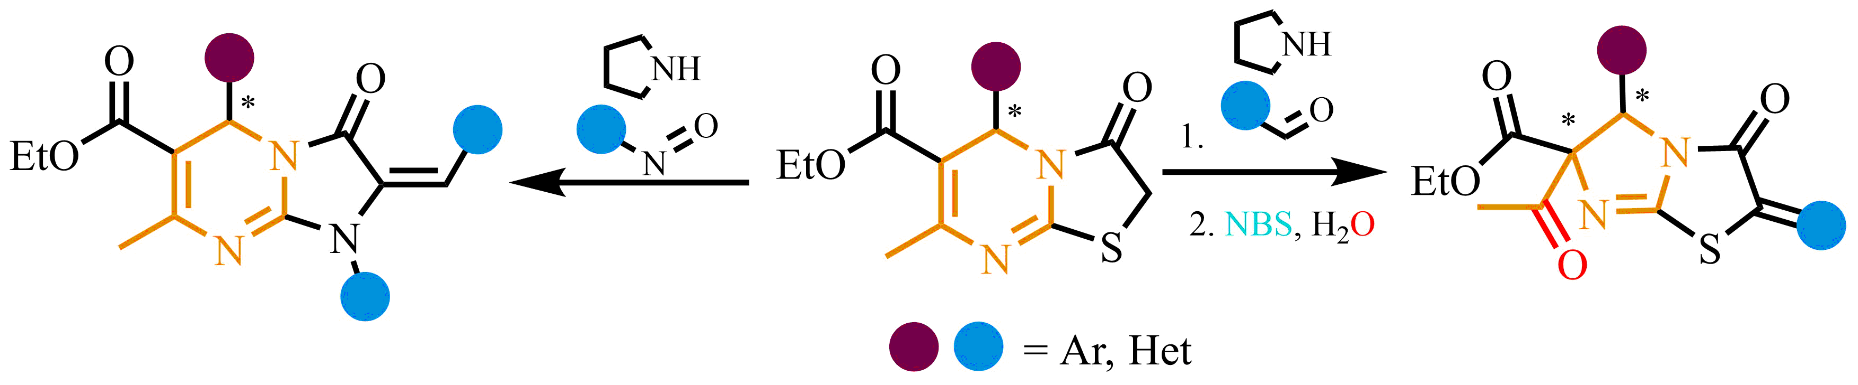
а)
б) | 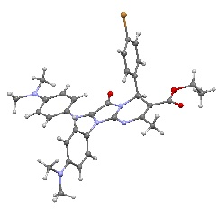 | в) | 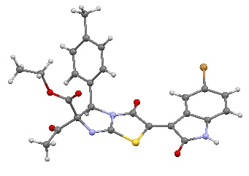
Рис. 1. а) Общая схема реакции ремоделинга тиазоло[3,2-а]пиримидина в конденсированные имидазольные системы; геометрия производных б) имидазо[2,1-b]тиазола, в) имидазо[1,2-a]пиримидина в кристалле;
Работа выполнена за счет средств субсидии, выделенной ФИЦ КазНЦ РАН для выполнения государственного задания в сфере научной деятельности.
Литература
1. X. Tao, H. Han, J. Jeong, D. Kim, S. Hong. Transformation of pyridines into 2D and 3D fused bicyclic heterocycles // J. Am. Chem. Soc., 2025, 147, 21143.
2. R. Sharma, M. Arisawa, S. Takizawa, M. S. H. Salem. Remodelling molecular frameworks via atom-level surgery: recent advances in skeletal editing of (hetero) cycles // Org. Chem. Front., 2025, 12, 1633.

